10 класс
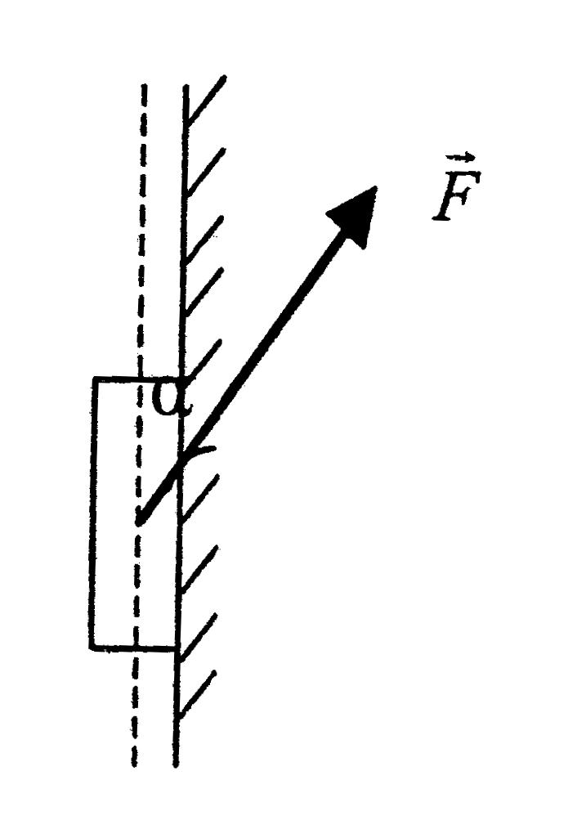
- На брусок массой 1 кг, приложенный к вертикальной поверхности, действуют силой F, направленной под углом α = 30° к вертикали. Какой минимальной силой F можно удержать брусок в неподвижном состоянии?

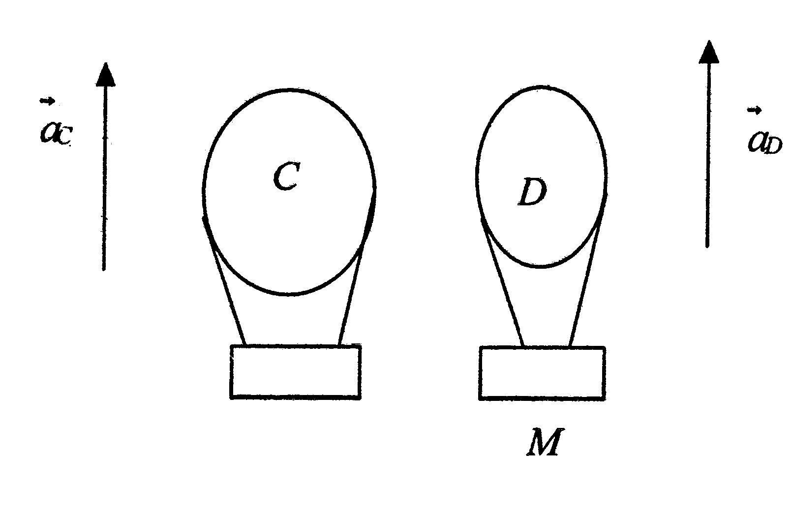
- Два воздушных шара поднимаются вертикально вверх с одинаковым ускорением a_{C} = a_{D} = 0,1g (см. рисунок), но разными скоростями. Шар D массой M пролетает мимо шара C, в корзине которого находится каскадер массой 0,1M. В этот момент каскадер с помощью веревочной лестницы перебирается из корзины C в корзину D. Определите ускорение каждого шара после описанного трюка. Масса шара С (без каскадера) равна 1,2M.

- Рассчитайте период вращения планеты вокруг ее оси, если вес тела на экваторе планеты составляет 97% от веса этого тела на полюсе. Средняя плотность вещества планеты равна 5500 кг/м³. Планету считать однородным шаром.

- Тележка массой 0,8 кг движется по инерции со скоростью 2,5 м/с. На тележку с высоты 50 см падает кусок пластилина массой 0,2 кг и прилипает к ней. Какая энергия перешла во внутреннюю энергию при этом ударе?

- В последнюю секунду падения тело прошло путь вдвое больший, чем в предыдущую секунду. С какой высоты падало тело? Постройте график зависимости скорости тела от времени падения и укажите на нем рассматриваемые пути.

- Гелий расширяется сначала адиабатно, а затем – изобарно. Конечная температура газа равна начальной. При адиабатном расширении газ совершил работу, равную 4,5 кДж. Какую работу совершил газ за весь процесс?

- В вертикальном цилиндре под поршнем массой 20 кг и площадью поперечного сечения 100 см² находится аргон объемом 5 л. Чему равна внутренняя энергия газа? Атмосферное давление считать нормальным.

- Как с помощью телевизора с электронно-лучевой трубкой определить полюса постоянного немаркированного дугообразного магнита?

- Три шарика соединены между собой одинаковыми резиновыми нитями так, что образовался правильный треугольник. Система лежит на гладком горизонтальном столе. Какие одинаковые заряды следует поместить на шарики, чтобы площадь треугольника увеличилась в n раз? Длина каждой нерастянутой нити равна l₀, коэффициент жесткости каждой нити равен k.

- Объектив проекционного аппарата имеет оптическую силу 5,4 дптр. Экран расположен на расстоянии 4 м от объектива. Определите размеры экрана, на котором должно уместиться изображение диапозитива размером 6×9 см.

